Чечельницкая Татьяна

**Задание 1**

**Речевой акт: комиссив**

1. *Я обещаю, что завтра помогу тебе с этим заданием.*
2. *Он обязательно придет к восьми.*
3. *Даю тебе слово.*

* **Условия успешности:**

1. Условие пропозиционального содержания (произнося высказывания, отправитель выражает мысль о том, что он совершит действие в будущем)
2. Подготовительные условия: (1) отправитель в состоянии совершить действие; (2) получатель предпочел бы совершение отправителем действия его несовершению, и отправитель убежден в том, что это так; (3) ни отправитель, ни получатель не считают, что совершение отправителем действия есть нечто само собой разумеющееся
3. Условие искренности: отправитель намерен совершить действие
4. Существенное условие: отправитель намерен с помощью высказывания связать себя обязательством совершить действие

* **Иллокутивный акт:** выражение обещания (отправитель берет на себя ответственность за выполнение обещанного)
* **Перлокутивный акт:** выполнение обещанного (отправитель на самом деле помог получателю с заданием) (тем не менее, перлокутивный акт обещания может оказаться безуспешным, например, высказывание 1 могло побудить получателя отложить задание на завтра и при нарушении условий успешности вызвать недовольство из-за невыполненного обещания)
* Языковые средства реализации:

1. Перформативный глагол в первом лице единственного числа в утвердительной форме (выражает намерение) (напр. «Я обещаю…», «Я клянусь…»)
2. Отнесенность речевого акта к будущему (напр. часть предложения, выраженная в будущем времени («завтра помогу»))
3. Некоторые модальные глаголы (надо, должен, хочу и др.)
4. Различные комментарии (напр. «Это обещание»)

* **Другие речевые акты:**

1. Перформативный глагол в первом лице единственного числа в утвердительной форме может также быть признаком директивов («Я прошу Вас…»), экспрессивов («Я поздравляю тебя»), декларативов («Я объявляю…».
2. Отнесенность речевого акта к будущему может также свидетельствовать о причастности речевого акта к директивам «Сходи завтра в магазин», репрезентативам «В ближайшие годы климатическая ситуация ухудшится»)
3. Некоторые модальные глаголы (надо, должен и др.) могут обозначать директивы («Ты должен сделать уроки!»)

* **Коммуникативные неудачи:**

Только эти факторы по отдельности не могут привести к коммуникативной неудаче, т. к. необходима совокупность условий, а также невыполнение условий, не связанных со средствами реализации речевого акта.

**Задание 3**

*NB! Код находится внутри репозитория (Task 3)*

1. Скалярная импликатура для выражения «шляпа» – не усы

Так как наиболее информативными вариантами являются «усы», то если говорящий выбирает «шляпа», прагматический слушатель думает, что говорящий не мог выбрать более информативный вариант, таким образом, это не усы.

1. При смене исходных вероятностей на P(r1) = 0.1, P(r2) = P(r3) = 0.45 скалярная импликатура **исчезает**, так как прагматический слушающий становится более склонным к выбору r2, несмотря на наличие более информативного признака.

**Задание 4**

*NB! Код находится внутри репозитория (Task 4)*

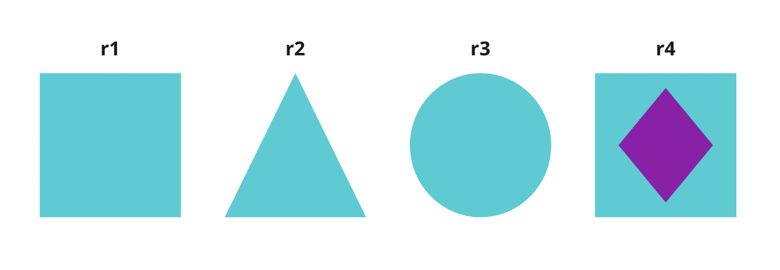

Четыре объекта: r1, r2, r3, r4

Исходная вероятность (P(r), prior): 0.25, 0.25, 0.25, 0.25

Цена высказывания (C(u), cost): 0, 0, 0, 0

Если принять, что alpha = 1, то распределение вероятностей для прагматического слушающего такое:

**Скалярная импликатура для выражения «квадрат»: не ромб**

Так как для выражения «квадрат» существует два варианта ответа – r1 и r4 – прагматический слушающий рассуждает, что, если бы говорящий имел в виду вариант r4, то назвал бы более информативное выражение – «ромб». Таким образом, это не ромб.

* **Изменение параметра alpha**

Попробуем изменить параметр alpha на alpha = 5. Теперь распределение вероятностей для прагматического слушающего выглядит так:

Скалярная импликатура **не меняется**, при этом прагматический слушающий стал чаще выбирать вариант r1. Это объясняется тем, что рациональность говорящего повысилась, следовательно, прагматический слушающий становится более уверенным в оптимальности выбора r1.

* **Изменение цены высказывания**

Попробуем изменить цены высказываний на С(«квадрат») = 2.0, С(«ромб» = -6.0, С(«треугольник») = С(«круг) = 0. Теперь распределение вероятностей для прагматического слушающего выглядит так:

Скалярная импликатура при этом **не меняется**: вероятности, конечно, стали приближены друг к другу, но прагматический слушающий все равно выбрал бы «не ромб».

* **Изменение исходных вероятностей**

Попробуем изменить исходные вероятности на P(r1) = P(r2) = P(r3) = 0.1, P(r4) = 0.7. Теперь распределение вероятностей для прагматического слушающего выглядит так:

Скалярная импликатура **исчезает**, так как несмотря на то, что для выбора r4 существует более информативное выражение «ромб», прагматический слушающий склонен выбрать r4, так как вариант r4 для него предпочтительнее.